分类号： 学校代号：10404
UDC： 密级： 学 号：

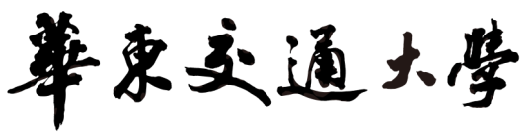
博士学位论文

中文题目
英文题目

学生姓名：
导师及职称：
学科门类：
专业名称：
研究方向：
申请学位级别： | 博士
论文答辩日期：
学位授予单位： | 华东交通大学

